
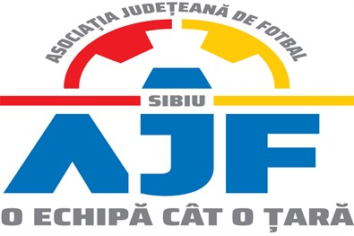

PROCES VERBAL

Încheiat azi 30.05.2019, în cadrul COMISIA DE DISCIPLINA a AJF SIBIU cu ocazia disputării jocurilor din perioada 20 – 25.05.2019.

Membrii comisiei sunt: Daniel Ciocănea, Ioan Dan si Eugen Muntean;

S-au luat următoarele hotărâri:

- La jocul AS Spicul Șeica Mare – AS Copșa Mica (Liga 4), etapa 24, din data de 25.05.2019, jucătorii echipei Spicul Șeica Mare, VOICU ALIN si RADAC PETRU, au fost suspendați 2 etape, pentru comportare violenta reciproca, conform art. 18.10 lit a si li s-a aplicat o penalitate financiara de 100 lei;

- La jocul AFC Agnita – AS LSS Voința Sibiu (Liga 4), etapa 24, din data de 25.05.2019, jucătorul POLEI IONUT de la echipa AFC Agnita, a fost suspendat o etapa pentru cumul de avertismente primite pe parcursul aceluiași joc, conform art. 18.1 si i s-a aplicat o penalitate financiara de 50 lei; jucătorul SPINCIU IULIAN de la echipa AS LSS Voința Sibiu a fost suspendat 2 etape pentru bruscarea arbitrului asistent, conform art. 18.10 lit. b si i s-a aplicat o penalitate financiara de 100 lei;

- La jocul AS Copșa Mica – CSS Șoimii Sibiu (U19), etapa 19, din data de 25.05.2019, echipa CSS Șoimii Sibiu a depus o contestație, la sfârșitul jocului, privind neregularitatea terenului de joc (lipsa marcaje sau marcaje nevizibile).

Conform REGULAMENTUL DE ORGANIZARE A ACTIVITĂŢII FOTBALISTICE, Articolul 25 – Formularea contestațiilor, echipele au dreptul sa conteste neregularitatea terenului de joc (dimensiunile terenului și ale porților, inexistența sau starea plaselor porților și a steagurilor de colț, a marcajului) doar înainte de începerea jocului.
Urmare a acestei situații, SE RESPINGE contestația echipei CSS Șoimii Sibiu si se păstrează rezultatul înregistrat la sfârșitul jocului de 3-0 pentru echipa AS Copșa Mica.

Măsurile luate pot fi atacate cu apel în termen de 5 zile de la data afișării lor pe site-ul AJF Sibiu, conform art. 15 din Regulamentul Disciplinar.

